Šolski center Novo mesto  
Srednja elektro šola in tehniška gimnazija  
Šegova ulica 112  
8000 Novo mesto

POROČILO

**Prehrana in požarna varnost**

**PRETOKI TEKOČIN**

Novo mesto, šolsko leto 2021/22 Ime in priimek:

Jaka Mežan, T2a

Mentor:

mag. Matej Rožič, prof.

**KAZALO**

**Kazalo vsebine**

Vsebina

1 UVOD 1

2 NAMEN NALOGE 2

2.1 Prvi sklop nalog: PREHRANA 2

2.2 Drugi sklop nalog: PRIPRAVA HRANE 3

2.3 Tretji sklop nalog: POŽARNA VARNOST 4

3 REZULTATI 5

3.1 Prehrana 5

3.1.1 Masa trde hrane 5

3.1.2 Pretok kanalizacije 6

3.1.3 Izguba vode 7

3.1.4 Dnevna poraba vode 8

3.1.5 Prostorninski pretok kanalizacije 8

3.2 Priprava hrane 9

3.2.1 Grelci 9

3.2.2 Domači grelci 10

3.2.3 Hlajenje hrane 10

3.2.4 Konzerviranje 11

3.3 Požarna varnost 12

3.3.1 Ustavljanje požara 12

3.3.2 Gasilske cevi 13

3.3.3 Infrastrukturna varnost 14

3.3.4 Gozdni požari 15

4 ZAKLJUČEK 18

5 VIRI IN LITERATURA 19

**Kazalo slik**

Slika 1: Gozdna prometnica in tabla za njeno oznako. 15

Slika 2: Pomoč gozdne prometnice 16

Slika 3: Helikopter zajame vodo za gašenje požara 17

**Kazalo tabel**

Tabela 1: Masa hrane 5

Tabela 2: Pretok kanalizacije 6

Tabela 3: Izdihana voda 7

Tabela 4: Prostornina zaužite vode 8

Tabela 5: Pretok kanalizacije za vodo 8

Tabela 6: Moč grelcev 9

Tabela 7: Čas segrevanja 10

Tabela 8: Temperatura hladilnih elementov 10

Tabela 9: Gasilske cevi 13

# UVOD

Koliko hrane zaužijemo na leto? Koliko vode? Kako velike rabijo biti kanalizacije, da vse to prenesejo? Kaj vse potrebujemo za bolj varna mesta?

To so vsa vprašanja, ki se jih redko sprašujemo, ampak so tesno povezana z vsakodnevnim življenjem ter tudi fiziko.

V šoli so nam pri fiziki zastavili vsa ta vprašanja in še mnogo več. Ta vprašanja, ki so mi bila podana, nameravam odgovoriti v tej nalogi na čim bolj preprost način, da bi odkritja bila jasna vsem.

# NAMEN NALOGE

## Prvi sklop nalog: PREHRANA

1. Človek dnevno zaužije okrog 1 % lastne mase "trde" hrane. Privzemite, da ima ena oseba maso, ki je enaka vaši trenutni masi (sklic na vrednost). Ustvarite tabelo (dvorazsežno) v kateri boste izračunali maso hrane na dan, teden, mesec, leto za *N* oseb. Število *N* (vrednosti v naslovni vrstici), na katerega se vrednosti sklicujejo, naj ima vrednosti:
   1. 1 (ena oseba),
   2. število oseb v vašem gospodinjstvu,
   3. število oseb v naselju, kjer prebivate,
   4. število oseb v občini, kjer imate stalno prebivališče,
   5. število Slovencev v republiki Sloveniji.
2. Zaužito hrano je potrebno tudi od uporabnikov reciklirati (kanalizacija). Ocenite, s pomočjo podatkov v prvi nalogi, povprečen masni tok (*Φm = m/t* [kg/s]) po ceveh kanalizacije samo zaradi mase hrane za posamezno število oseb *N*.
3. Človek predvidoma dnevno zaužije 0,5 kg vode na vsakih 25 kg lastne mase. Voda se pri človeku odvaja preko **dihanja**, znojenja ter uriniranja. Ocenite količino vode, ki jo dnevno zaužijete. Določite urno število vdihov pri običajnem delu ter pri obremenitvi. Določite maso vode, ki jo z izdihavanjem oddajate v prostor pri eni uri običajnega dela ter pri obremenitvi, kjer se število vdihov poveča (npr. tek). Privzemite, da pri enem vdihu izdihate 0,20 g vode. Določite relativno vrednost vode v promilih (‰), ki jo dnevno zaužijete glede na izdihano vodo.
4. Ena oseba za dnevno potrebo po vodi potrebuje po oceni: 2 l vode za pitje, 5 l za kuhanje, 30 l vode za pranje posode ter oblek, 60 l za osebno higieno, 38 l za druge dejavnosti (WC…). Ustvarite tabelo s katero boste predstavili koliko litrov vode dnevno potrebuje za posamezno dejavnost ter skupaj (vsota obravnavanih dejavnostih) z *N* osebami oskrbnik/ponudnik. Tabela naj ima vrstico s številom oseb *N* ter stolpce za:
   1. opis potrebe,
   2. za eno osebo,
   3. za vaše gospodinjstvo,
   4. za vaše naselje/občino,
   5. za Slovenijo.
5. Vodo, ki pride do oseb, je potrebno od njih tudi odpeljati (kanalizacija). Določite povprečen dnevni prostorninski tok (*ΦV = V/t* [l/s]) za posamezno področje iz zgornje naloge. Določite pretok za vaše gospodinjstvo, vaše naselje ter za Slovenijo. V spletu poiščite vodotoke v Sloveniji, ki imajo primerljive vrednosti (vrednosti povprečnih/trenutnih pretokov in ime za vodotok napišite v področje tabele).

## Drugi sklop nalog: PRIPRAVA HRANE

1. Gospodinjstvo za pripravo hrane potrebuje grelce. Večina grelcev poganja elektrika. Ustvarite urejeno tabelo, v kateri boste navedli tokovne odklopnike (varovalke npr. 6 A, 10 A, 16 A, 20 A, 25 A, 30 A, 35 A) po nazivnem električnem toku in posledično nazivno maksimalno moč naprave (enofazne – 230 V), ki jo na tak odklopnik še smemo priključiti. Navedite tudi standardni presek vodnika (v mm2), ki ga posamezni tokovni odklopnik potrebuje za trajno delovanje pri nazivnem toku (omejitve 10 A/mm2).
2. V urejeni tabeli navedite imena ter nazivne moči grelnih telesa v gospodinjstvu za pripravo hrane (npr. opekač, pečica, grelna plošča…). Elementi naj bodo urejeni padajoče po nazivni moči. Za posamezen element navedite čas (v stolpcu tabele), ki bi ga z grelcem potrebovali za gretje energijske vrednosti 0,3 kWh (segretje 3 kg vode za 85 K). Čas izrazite v minutah.
3. Za daljše ohranjanje živil le te ohladimo in nato hranimo pri nižjih temperaturah. V ta namen imamo hladilnike, hladilne torbe, zamrzovalne omare, shrambe... V urejeni tabeli predstavite hladilni element v gospodinjstvu. Navedite njihovo ime, najnižjo možno temperaturo med delovanjem, približno povprečno temperaturo prostora v kateri se element nahaja, priključno električno moč naprave (če deluje na elektriko). V zadnjem stolpcu ocenite čas od prenehanja delovanja elementa do trenutka, ko je živila v elementu potrebno zavreči zaradi biološke neprimernosti (npr. meso se stali, mleko zakisa…).
4. Eden izmed načinov podaljšanja roka uporabe živilom je konzerviranje. Opišite (lahko tudi dokumentirate) postopek konzerviranje hrane, ki jo hranite v steklenih kozarcih. Navedite tudi priporočeno temperaturo na katero je potrebno segreti živilo pred zapiranjem v embalažo. Koliko najmanj časa traja sam postopek konzerviranja do trenutka, ko je konzervirano hrano možno zaužiti (odpremo embalažo)?

## Tretji sklop nalog: POŽARNA VARNOST

1. V področjih, kjer je postavljeno javno vodovodno omrežje je na vodih postavljen vodni hidrant, ki ga lahko uporabljajo gasilci v primero požara v njegovi bližini. Koliko metrov od poslopja v katerem živite je oddaljen najbližji hidrant? Koliko je od objekta oddaljena najbližji gasilska enota? Koliko vsaj časa potrebuje/bi potrebovala gasilska enota od prijave požara do prihoda gasilcev na kraj požara (vaše bivališče)?
2. Pri gašenju požarov je zelo pomemben prostorninski tok vode, ki ga lahko zagotavlja vodno omrežje. Ustvarite urejeno tabelo, v kateri v drugi vrstici navedete premer cevi (v mm) za gasilske cevi A, B, C, D in cev z notranjim premerom 1" (cola). V naslednji vrstic za vsako cev izračunate premer (v mm2). Za vsako cev določite prostorninski pretok (v litrih na minuto) pri tlačni razliki 2,0 bar (*namig*: Pri tlaku 2 bara pri preseku 314 mm2 steče vsako minuto 375 litrov). V zadnji vrstici tabele ocenite toplotni tok, ki ga pri prostorninskem pretoku vode (pri dveh barih) iz cevi odvajamo s požara. (*namig*: Če je pretok vode 1 liter v sekundi potem je toplotni tok 2,26 MW). Dobljene vrednosti toplotnega toka primerjajte z inštaliranimi močmi elektrarn na Slovenskem (npr. 1,7 MW ima inštalirano moč male HE Plužna).
3. Navedite prostorsko ureditev okolice bivališča v namen preprečevanje širjenja požarov (npr. medsebojna oddaljenost objektov, število hidrantov, požarne poti, umetne zajezitve vodnih tokov, kamnite površine med gorljivimi elementi, samostojni protipožarni sistem v stavbi, detektorji dima, oddaljenost objektov do gozdne meje…).
4. Države z veliko površino gozdov oziroma drugih vnetljivih površin le te omejijo/razdelijo s pregradami. To so lahko deli zemljišč, ki na sebi (skoraj) nimajo gorljivih elementov (široka cestišča s pregradami, očiščena zemljišča rastlinja, umetna in naravna mokrišča, umetne zajezitve za potrebe črpanja vode za gašenje). V literaturi poiščite primer takih ureditev in jih predstavite (besedilo, slika…).

# REZULTATI

## Prehrana

### Masa trde hrane

Povprečen človek dnevno zaužije 1% svoje telesne teže. Kako to zgleda za različne količine ljudi ter za različne časovne dobe nameravam predstaviti v tabeli. Za povprečno maso bom vzel svojo telesno težo 75,4kg. Izračun je preprosta linearna funkcija:

Pri tem je N∈Množice naravnih števil.

Tabela : Masa hrane

|  |  |  |  |  |  |
| --- | --- | --- | --- | --- | --- |
| Moja masa: | 75,4 kg | Odstotek: | 1% |  |  |
| Prebivalci: | Jaz | Gospodinjstvo | Trebnje | Občina | Slovenija |
| Dnevi \/ | 1 | 4 | 3478 | 13.020 | 2.107.007 |
| 1 | 0,754 kg | 3,016 kg | 2622,412 kg | 9817,080 kg | 1588683,278 kg |
| 7 | 5,278 kg | 21,112 kg | 18356,884 kg | 68719,560 kg | 11120782,946 kg |
| 30 | 22,620 kg | 90,480 kg | 78672,360 kg | 294512,400 kg | 47660498,340 kg |
| 365 | 275,210 kg | 1100,840 kg | 957180,380 kg | 3583234,200 kg | 579869396,470 kg |

(1) (2) (3)

### Pretok kanalizacije

Pretok definiramo kot masa na enoto časa *Φm = m/t* [kg/s]. Ker želimo rezultat v sekundah, najmanjši rezultat prejšnjih izračunov se nanaša na en dan, rabimo dobiti število sekund v dnevu. 60s*60min*24 ur = 86400s. Prvo vrstico prejšnje tabele delimo s tem številom da dobimo:

Tabela : Pretok kanalizacije

|  |  |  |  |  |  |
| --- | --- | --- | --- | --- | --- |
| Osebe: | Jaz | Gospodinjstvo | Trebnje | Občina | Slovenija |
| Čas \/ | 0,75 kg | 3,02 kg | 2622,41 kg | 9817,08 kg | 1588683,28 kg |
| 86400 s | 0,00873 mg/s | 0,03491 mg/s | 30,352 mg/s | 113,624 mg/s | 18387,538 mg/s |

### Izguba vode

Naloga pravi, da človek spije 0.5kg vode na 25kg svoje telesne teže.

Dalje izvemo, da človek izgubi 0,2g vode vsakič, ko izdihne. Zanima nas relativna vrednost vode v promilih (‰), ki jo dnevno zaužijemo glede na izdihano vodo. Za začetek rabimo pridobiti število izdihov na uro. PMC pravi, da zdrav človek vdihne 12-20 krat na minuto, ter 40-60 krat na minuto pri obremenitvi. Ker želimo dobiti količino izdihane vode pri povprečnemu človeku, uporabimo povprečni vrednosti:

Dobimo 16 in 50 vdihov na minuto. Da to pretvorimo v število na uro to število preprosto pomnožimo z 60. Rezultata se glasita 960 izdihov na uro pri mirovanju ter 3000 izdihov na uro pri obremenitvi. To število pomnožimo s 0,2g ter nato z 24 ur, da dobimo maso vode izgubljeno preko dihanja.

Rezultat zaužite vode delimo z rezultatom izgubljene, ter to pomnožimo s 1000, da dobimo željeni vrednosti.

Vse to sestavimo v tabelo:

Tabela : Izdihana voda

|  |  |  |
| --- | --- | --- |
|  | Masa zaužite vode |  |
|  | 1,51 kg |  |
|  | Izdihi pri mirovanju | Izdihi pri obremenitvi |
|  | 15 | 50 |
|  | 900 | 3000 |
| Masa izdihane vode na dan | 4,32 kg | 14,40 kg |
| Relativna vrednost | 349,074 ‰ | 104,722 ‰ |
| Popravljena masa izdihov | 0,43 kg | 1,44 kg |
| Popravljena relativna vrednost | 3490,741 ‰ | 1047,222 ‰ |

Tekom računanja sem opazil, da je izdihana masa večja kot ta zaužite vode. Ponovno sem pogledal podatke. Če primerjamo maso posameznega izdiha opazimo, da je ta mnogo večja kot dogovorjena masa izdiha na internetu. Število sem prilagodil na 0,02g na izdih, da so rezultati bolj verjetni in bližji tistim, ki so sprejeti množično. (4)

### Dnevna poraba vode

Povprečen človek porabi naslednje prostornine vode za različna opravila:

* 2l za pitje,
* 5l za kuhanje,
* 30l za pranje,
* 60l za osebno higieno,
* 38l za ostalo

Poglejmo kako to zgleda, če pomnožimo porabo za enako število ljudi kot v prvi nalogi.

Tabela : Prostornina zaužite vode

|  |  |  |  |  |  |
| --- | --- | --- | --- | --- | --- |
| Osebe: | Jaz | Gospodinjstvo | Trebnje | Občina | Slovenija |
| Potrebe \/ | 1 | 4 | 3478 | 13020 | 2107007 |
| Pitje: | 2 l | 8 l | 6956 l | 26040 l | 4214014 l |
| Kuhanje | 5 l | 20 l | 17390 l | 65100 l | 10535035 l |
| Pranje: | 30 l | 120 l | 104340 l | 390600 l | 63210210 l |
| Osebna higiena: | 60 l | 240 l | 208680 l | 781200 l | 126420420 l |
| Drugo: | 38 l | 152 l | 132164 l | 494760 l | 80066266 l |
| Skupaj | 135 l | 540 l | 469530 l | 1757700 l | 284445945 l |

### Prostorninski pretok kanalizacije

Prostorninski pretok zračunamo po naslednji formuli: *ΦV = V/t* [l/s]

Pretok spet računamo v sekundah, zato uporabimo 86400s, saj so naši rezultati v dnevih. Ko to naredimo, bomo dobili števila, ki nam ne povejo veliko. Zato rezultate primerjamo z vodotoki Slovenije, da lahko lažje razločimo, če so ta števila velika ali ne.

Tabela : Pretok kanalizacije za vodo

|  |  |  |  |  |  |
| --- | --- | --- | --- | --- | --- |
|  | Jaz | Gospodinjstvo | Trebnje | Občina | Slovenija |
| Skupaj poraba: | 135 l | 540 l | 469530 l | 1757700 l | 284445945 l |
| Pretok | 0,001563 l/s | 0,00625 l/s | 5,434 l/s | 20,344 l/s | 3292,2 l/s |
| Pretok | 0,000 m3/s | 0,000 m3/s | 0,005 m3/s | 0,020 m3/s | 3,292 m3/s |
| Vodno telo | Natega, Mlino | Natega, Mlino | Ivanjševski potok, Središče | Lepena, Škale | Ledava, Čentiba |
| Pretok telesa: | 0,000 m3/s | 0,000 m3/s | 0,005 m3/s | 0,058 m3/s | 3,309 m3/s |

To seveda niso edina telesa z podobno hitrostjo, sem pa probal izbrati primere, ki imajo najbližje vrednosti našim rezultatom.

(5)

## Priprava hrane

### Grelci

V stavbah imamo različne grelce, ki omogočajo pripravo hrane. Te uporabljajo elektriko, ki je pa lahko zelo nevarna. Zaradi tega imamo tokovne odklopnike, ki imajo pa različne omejitve tokov. Rabimo se prepričati, da imamo odklopnike, ki dopustijo dovolj veliko moč za naše grelce. Da dobimo maksimalno dovoljeno moč, pomnožimo napetost električne vezave, 230V, z njihovo tokovno omejitvijo P=U*I. Za tokovne omejitve uporabimo vrednosti podane v nalogi:

6 A, 10 A, 16 A, 20 A, 25 A, 30 A, 35 A

Poleg samo moči nas zanima tudi potreben presek žic za te tokove. Naloga nam poda podatek, da je omejitev 10 A/mm2. S tem lahko preprosto izračunamo presek:

Dobimo tabelo:

Tabela : Moč grelcev

|  |  |  |
| --- | --- | --- |
|  | Napetost |  |
| Omejitev | 230 V | Presek |
| 6 A | 1380 W | 0,6 mm^2 |
| 10 A | 2300 W | 1,0 mm^2 |
| 16 A | 3680 W | 1,6 mm^2 |
| 20 A | 4600 W | 2,0 mm^2 |
| 25 A | 5750 W | 2,5 mm^2 |
| 30 A | 6900 W | 3,0 mm^2 |
| 35 A | 8050 W | 3,5 mm^2 |

### Domači grelci

Zdaj vemo kako določiti, če lahko priključimo grelec na elektriko. Katere grelce pa imamo? Med osnove štejem:

* Opekač,
* Pečico,
* Mikrovalovna pečica,
* Indukcija,

Tem rabimo določiti njihovo moč, ter izračunati koliko časa bi trajalo, da bi vsak izmed njih oddal 0,3kWh energije (kar je toliko energije, kot je rabimo, da segrejemo 3kg vode za 85K). To dobimo tako, da preprosto delimo željeno energijo z nazivno močjo. Rezultat želimo v minutah, tako da rezultat pomnožimo z 60 minutami.

Tabela : Čas segrevanja

|  |  |  |
| --- | --- | --- |
|  |  | Čas za energijo |
|  | Nazivna moč | 0,3 kWh |
| Pečica | 2150 W | 8,37 min |
| Indukcijska plošča: | 1800 W | 10,00 min |
| Mikrovalovka: | 1700 W | 10,59 min |
| Opekač: | 1000 W | 18,00 min |

(6)

### Hlajenje hrane

Če želimo hrano hladiti, rabimo zato različne elemente. Naloga našteje 4: Hladilnik, hladilna torba, zamrzovalna omara, shramba.

Z interneta dobimo informacije za njihove temperature in moči.

Poleg moči nas pa zanima tudi koliko časa lahko pustimo hrano v teh elementih, če nam zmanjka elektrike, ali te nehajo delovati. Tudi te informacije dobimo na internetu.

Tabela : Temperatura hladilnih elementov

|  |  |  |  |  |  |
| --- | --- | --- | --- | --- | --- |
|  | Temperatura | | |  |  |
| Naprava | Minimalna | Priporočena | Okolice | Nazivna moč | Čas preden zavržemo meso |
| Hladilnik | 0 °C | 4 °C | 25 °C | 150 W | 4 h |
| Hladilna torba | 0 °C | 0 °C | 25 °C | 0 W | 4 h |
| Zamrzovalna omara | -40 °C | 0 °C | 20 °C | 20 W | 48 h |
| Shramba | 15 °C | 15 °C | 20 °C | 0 W | 0 h |

Vidimo, da imata hladilnik in hladilna torba enaki časovni vrednosti. To sem dobil iz sklepa, da potrebujeta enako časa, saj sta na podobni začetni temperaturi.

(6) (7) (8)

### Konzerviranje

Poleg hlajenja je pomemben postopek konzerviranja tudi vlaganje.

Če želimo hrano ohraniti za še dlje časa, kot samo to kar nam omogoči hladilnik, a te nočemo zamrzniti, lahko razmišljamo o vlaganju. V tem postopku hrano ohranimo tako, da pakiranju odvzamemo večino kisika, tako da bakterije ne morejo hrane uničiti.

Vlaganje deluje po zelo preprostem postopku:

1. Steklen kozarec napolnimo z zelenjavo, sadjem ali podobno.
2. Dotočimo vrelo tekočino. Pri zelenjavi lahko uporabimo samo vrelo vodo, ali mešanico vode in kisa.
3. Kozarce zapremo in jih pustimo približno 24ur, da se te ohladijo.

Ko se tekočina ohladi, se zmanjša njena prostornina. To povzroči razliko v pritisku zunanjosti in notranjosti, kar povzroči močnejšo tesnitev, da zrak ne more priti notri.

Poznamo tudi druge metode vlaganja, ampak ta je najbolj preprosta.

Vlaganje omogoči rok porabe dolg več let.

(9)

## Požarna varnost

### Ustavljanje požara

Požari so lahko zelo nevarni, če ostanejo nenadzorovani. Da jih ustavimo, uporabljamo vodo. Gasilci to vodo dobijo iz hidrantov, ki so pa postavljeni vsepovsod po naseljih. Na žalost živim v manj pogosto poseljenem območju. Temu je bil najbližji hidrant kar sem ga našel oddaljen približno 700m. Ta je bil tudi podzemen.

Čeprav pa ne živim v velemestu, imam pa blizu sebe gasilsko postajo, in sicer Gasilska zveza Trebnje, ki je pa od moje hiše oddaljen samo 3,2km. To omogoči pot, ki traja samo 6 minut, ali manj, saj lahko gasilci vozijo tudi nad hitrostno omejitvijo.

### Gasilske cevi

Gasilske cevi se večinoma razdelijo v 4 kategorije, A, B, C in D. To je standard gasilcev Slovenije. Vse imajo različne premere in s tem različne preseke. To pomeni, da imajo tudi vse različne pretoke in s tem so različno učinkovite pri gašenju požarov. Učinkovitost gašenja bomo merili v količini energije, ki jo lahko te cevi odvedejo.

Premer bomo izračunali po preprosti formuli za izračun površine kroga:

Pri čemer je r polmer cevi.

Pretok bomo izračunali s pomočjo podatkov iz naloge. Ta pravi, da ima cev s presekom 314mm2 pretok 375L/min, torej bomo naš presek cevi delili s 314mm2 in nato pomnožili s 375L/min.

Na koncu bomo še izračunali toplotni tok cevi. Ponovno uporabimo podatke iz naloge. Cev s pretokom 1L/sek ima toplotni tok 2,6MW. Naše rezultate v minutah bomo delil s 60, da jih dobimo v sekundah, nato pa pomnožili z 2,6MW.

Kot naloga zahteva bomo pa te podatke tudi primerjali s primerljivimi elektrarnami Slovenije, saj si bomo tako lažje predstavljali rezultate.

Tabela : Gasilske cevi

|  |  |  |  |  |  |
| --- | --- | --- | --- | --- | --- |
|  | 1" | A | B | C | D |
| Premer (2r) | 25,4 mm | 110 mm | 75 mm | 52 mm | 25 mm |
| Presek | 506,5 mm2 | 9498,5 mm2 | 4415,6 mm2 | 2122,6 mm2 | 490,6 mm2 |
| Pretok | 604,84 L/min | 11343,75 L/min | 5273,44 L/min | 2535,00 L/min | 585,94 L/min |
| Toplotni tok | 22,78 MW/s | 427,28 MW/s | 198,63 MW/s | 95,49 MW/s | 22,07 MW/s |
| Elektrarna | Hidroelektrarna Dravograd | Termoelektrarna Toplarna Ljubljana + Termoelektrarna Brestanica | Črpalna hidroelektrarna Avče | Hidroelektrarna Ožbalt + Hidroelektrarna Dravograd | Hidroelektrarna Dravograd |
| Moč elektrarne | 26 MW | 124 + 323 MW | 185 MW | 73 + 26 | 26 MW |

(10)

### Infrastrukturna varnost

Zaradi visoke nevarnosti požarov je treba čim bolj upočasniti njihovo širjenje. Temu pripomore več dejavnikov. V Evropi je večina stavb iz betona ali kamna, ki ne gori, in s tem prepreči širjenje požarov. Res je, da imajo te stavbo lesene elemente, npr. streha, ampak bolje je imeti stavbe, ki so delno gorljive, kot pa v celoti gorljive.

Stavbe so pogosto odmaknjene od gozdov, pa tudi če je to zaradi lepšega razgleda, še zmeraj pripomore k pomanjšani požarni nevarnosti.

Hkrati imajo večje stavbe, kot so bloki, ali tovarne vgrajene škropilne sisteme, ki pomagajo gasiti požar od znotraj.

Od kar so bili izumljeni so pa tudi priporočljivi senzorja dima in monoksida, saj lahko te rešijo življenja z opozarjanjem začetkov požara, ali strupenih plinov.

### Gozdni požari

Najtežji požari za pogasiti so gozdni požari. Te so težko dostopni in širijo se zelo hitro. Da bi zmanjšali njihov uničljiv vpliv, smo uveljavili par protipožarnih ukrepov. Glavni med temi so gozdne prometnice. To so ceste, ki omogočajo hiter dostop do središča požara gasilcem, da te niso omejeni na obrobje gozdov.

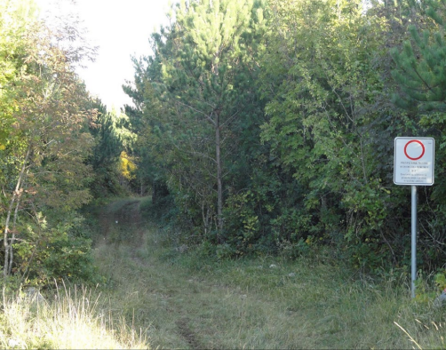

Slika : Gozdna prometnica in tabla za njeno oznako.

Te prometnice pa imajo v resnici dve uporabi. Poleg dostopa gasilcev omogočajo tudi prekinitev širjenja gozdnih požarov.

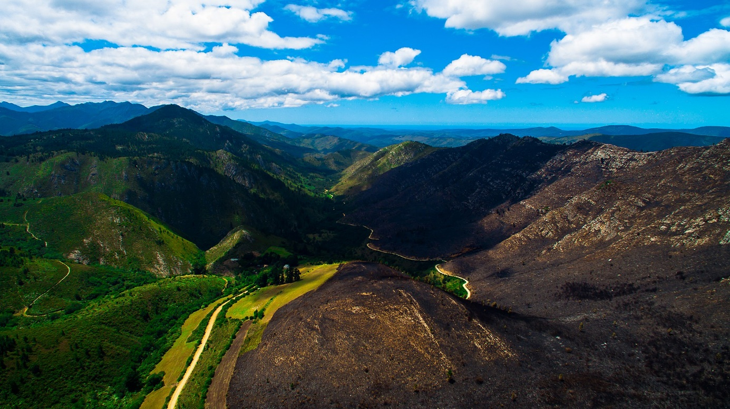

Slika : Pomoč gozdne prometnice

Da služijo ta drug namen seveda ne rabijo biti ceste, ampak so lahko tudi samo travniki ali mokrišča.

V naravi pa tudi nimamo hidrantov, zato rabijo gasilci najti vodo v naravi. Temu pomagajo zajezitve, ki ustvarijo veliko zalogo vode.

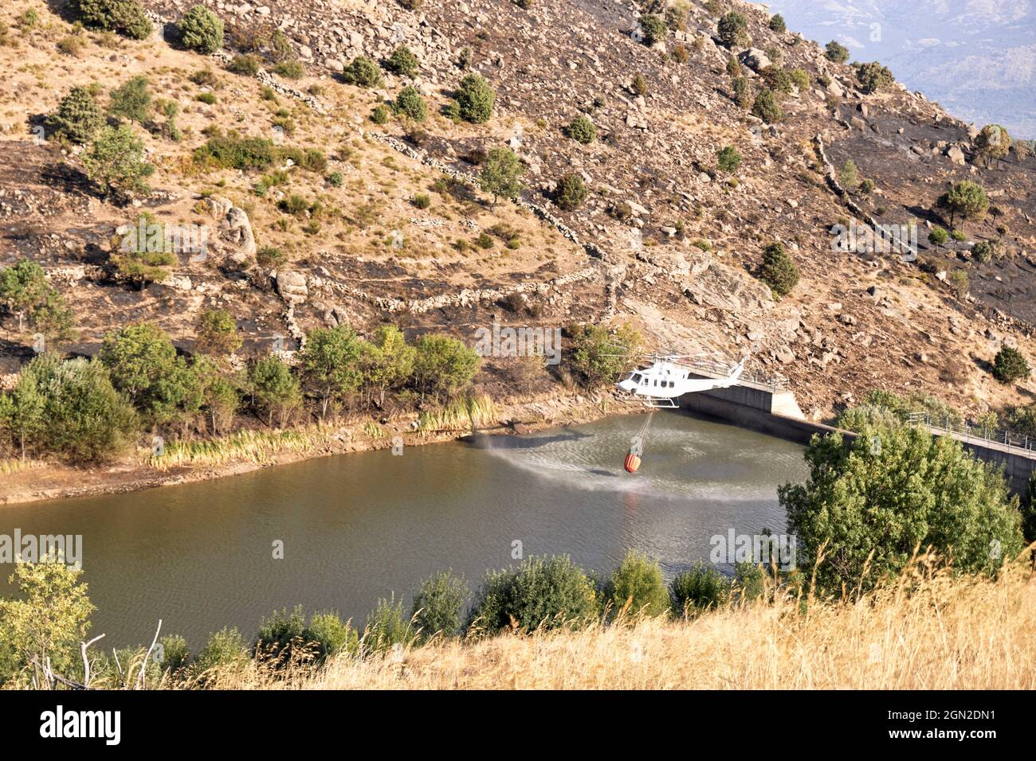

Slika : Helikopter zajame vodo za gašenje požara

(11) (12) (13)

# ZAKLJUČEK

Vsak dan v svoje življenje vključujemo Fiziko, pa se tega pogosto sploh ne zavemo. Z nalogo sem predstavil par načinov kako lahko to preprosto vidimo. Poleg tega sem utrdil svoje znanje Fizike in obračanja enačb in logičnega sklepanja. Za pomoč predstavi sem uporabil slike in tabele, kot sem si zastavil na začetku naloge.

Z nalogo sem tudi izpostavil vse načine na katere se moramo boriti proti naravnemu pojavu požara, kar pomaga utrditi dejstvo, da ne smemo podceniti moči narave.

# VIRI IN LITERATURA

1. **Google.** Population Trebnje. *Google.* [Elektronski] 2012. https://www.google.si/search?q=prebivalci+trebnje&ie=UTF-8&oe=.

2. **Statistični urad Republike Slovenije.** Občina Trebnje. *Statistični urad Republike Slovenije.* [Elektronski] 2019. https://www.stat.si/obcine/sl/Municip/Index/185.

3. —. Prebivalstvo. *Statistični urad Republike Slovenije.* [Elektronski] https://www.stat.si/StatWeb/Field/Index/17.

4. **Larson, Gary.** How much water does a person lose in a day through breathing? *Quora.* [Elektronski] 31. Maj 2016. https://www.quora.com/How-much-water-does-a-person-lose-in-a-day-through-breathing.

5. **Ministrstvo za okolje in prostor.** Hidrološki letopisi. *Ministrstvo za okolje in prostor.* [Elektronski] 2012. http://www.arso.gov.si/vode/poro%c4%8dila%20in%20publikacije/HL09%20III.A.Povr%c5%a1inske%20vode_Surface%20Waters.pdf.

6. **DaftLogic.** List of the Power Consumption of Typical Household Appliances. *DaftLogic.* [Elektronski] https://www.daftlogic.com/information-appliance-power-consumption.htm.

7. **U.S. Food and drug administration.** Food and Water Safety During Power Outages and Floods. *U.S. Food and drug administration.* [Elektronski] 11. Frebruar 2020. https://www.fda.gov/food/buy-store-serve-safe-food/food-and-water-safety-during-power-outages-and-floods.

8. **Nora.** How cold can a deep freezer get? *Kitchen.* [Elektronski] 22. November 2021. https://theinfinitekitchen.com/recipe/how-cold-can-a-deep-freezer-get/.

9. **Treadaway, Angela in Crayton, F. Evelyn.** Wise Methods of Canning Vegetables. *extension.* [Elektronski] 21. Maj 2019. https://www.aces.edu/blog/topics/food-safety/wise-methods-of-canning-vegetables/.

10. **Wikipedija.** Seznam elektrarn v Sloveniji. *Wikipedija.* [Elektronski] https://sl.wikipedia.org/wiki/Seznam_elektrarn_v_Sloveniji.

11. **Wikipedia.** Firebreak. *Wikipedia.* [Elektronski] https://en.wikipedia.org/wiki/Firebreak.

12. **Luismicss.** A firefighting helicopter collects water at a dam and flies into the Sierra to extinguish a forest fire. Fire concept. *Alamy.* [Elektronski] 18. Avgust 2021. https://www.alamy.com/a-firefighting-helicopter-collects-water-at-a-dam-and-flies-into-the-sierra-to-extinguish-a-forest-fire-fire-concept-image443221661.html.

13. **Saražin, Jaša.** PROTIPOŽARNE GOZDNE PROMETNICE IN NAMENSKA VOZILA. *Republika Slovenija Ministrstvo za obrambo.* [Elektronski] 2017. http://www.sos112.si/slo/tdocs/ujma/2017/207-214.pdf.